**«Сиқырлы батпырауын»**

**Мақсаты:** Зейінін тұрақтау, қиялын, танымын дамыту, жыл мезгілдері туралы білімдерін арттыру.

Мынау біздің «Сиқырлы батпырауын» саған осы ғажайып кітаппен достасуға көмектеседі.

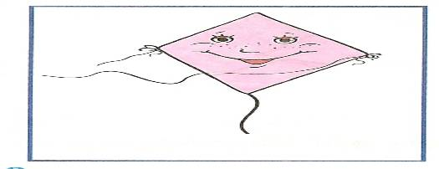

***Жұмбақты шеш***

Үйрек, үйрек қаздары

Шулайды көл қоғалы

Дәурен өтіп жаздағы

Самал желі соғады

Алма бағын жағалай

Алмаларын қағады

Айтыңдаршы, бөбектерім,

Бұл қай кезде болады?

2 . Қанеки, берілген бес таяқшалардан «Сиқырлы Батпырауынның» суретін құрастырып көрейік.

3. «Сиқырлы Батпырауынның» дос бар.Аты-Саққұлақ. Саққұлаққа бірдей сүйектерді жинауға көмектес.

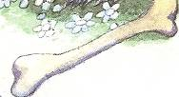

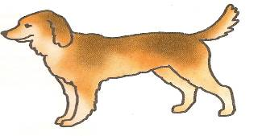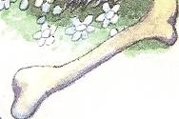

4. Батпырауынға мына тапсырманы шешуге көмектесші.

Қонжық екеу, табаны нешеу?

 